Таблица 1.1 box

|  |  |  |  |
| --- | --- | --- | --- |
| Название строки | Тип данных | Размер в байта | Описание |
| id | int | 4 | Номер посылки |
| nameBox | varchar | 250 | Название посылки |
| weight | float | 4 | Вес |
| value | float | 8 | Объём |
| cityDostav | int | 4 | Город доставки |
| cityOtprav | int | 4 | Город отправки |
| idCar | int | 4 | Номер машины |
| dateOtprav | datetime | 3 | Дата отправки |
| datePolych | datetime | 3 | Дата получения |
| price | float | 8 | Цена груза |
| priceBox | float | 8 | Цена перевозки |
| idCustomer | int | 4 | Номер заказчика |
| idUser | int | 4 | Номер работника |

Таблица 1.2 -Car

|  |  |  |  |
| --- | --- | --- | --- |
| Название строки | Тип данных | Размер в байтах | Описание |
| id | int | 4 | Номер машины |
| MarkOfCar | varchar | 250 | Марка машины |
| idDriver | int | 4 | Номер водителя |
| MaxDostupVelue | float | 8 | Максимальный объём |
| MaxDostupWeight | float | 8 | Максимальный вес |
| NumberCar | varchar(250) | 250 | Номер автомобиля |

Таблица 1.3- City

|  |  |  |  |
| --- | --- | --- | --- |
| Название строки | Тип данных | Размер в байтах | Описание |
| id | int | 4 | Номер города |
| City | varchar(250) | 250 | Название города |

Таблица 1.4- Customer

|  |  |  |  |
| --- | --- | --- | --- |
| Название строки | Тип данных | Размер в байтах | Описание |
| id | int | 4 | Номер заказчика |
| fio | varchar | 250 | ФИО |
| numberOfPhone | varchar | 250 | Номер телефона |
| pochta | varchar | 250 | Почта |
| isUrFace | int | 4 | Юр. |
| pasport | varchar | 250 | паспорт |
| adress | varchar | 250 | Адрес |
| ynp | varchar | 250 | УНП |
| nameCompany | varchar | 250 | Название компании |
| adressCompany | varchar | 250 | Адрес компании |
| rastSchet | Int | 4 | Расчетный счет |
| nameBank | Varchar | 250 | Название банка |
| codeBank | Varchar | 250 | Код банка |

Таблица 1.5- driver

|  |  |  |  |
| --- | --- | --- | --- |
| Название строки | Тип данных | Размер в байтах | Описание |
| id | int | 4 | Номер водителя |
| fio | varchar | 250 | ФИО |
| numberOfPhone | varchar | 250 | Номер телефона |
| driverLessons | varchar | 250 | Номер прав |
| dateOfBirth | Datetime | 3 | День рождения |

Таблица 1.6- user

|  |  |  |  |
| --- | --- | --- | --- |
| Название строки | Тип данных | Размер в байтах | Описание |
| id | int | 4 | Номер пользователя |
| nickname | varchar | 250 | логин |
| password | varchar | 250 | пароль |
| kindOfWork | varchar | 250 | Тип работы |
| avatar | varchar | 250 | Путь к аватару |

Все таблицы представлены на рисунке 1.9

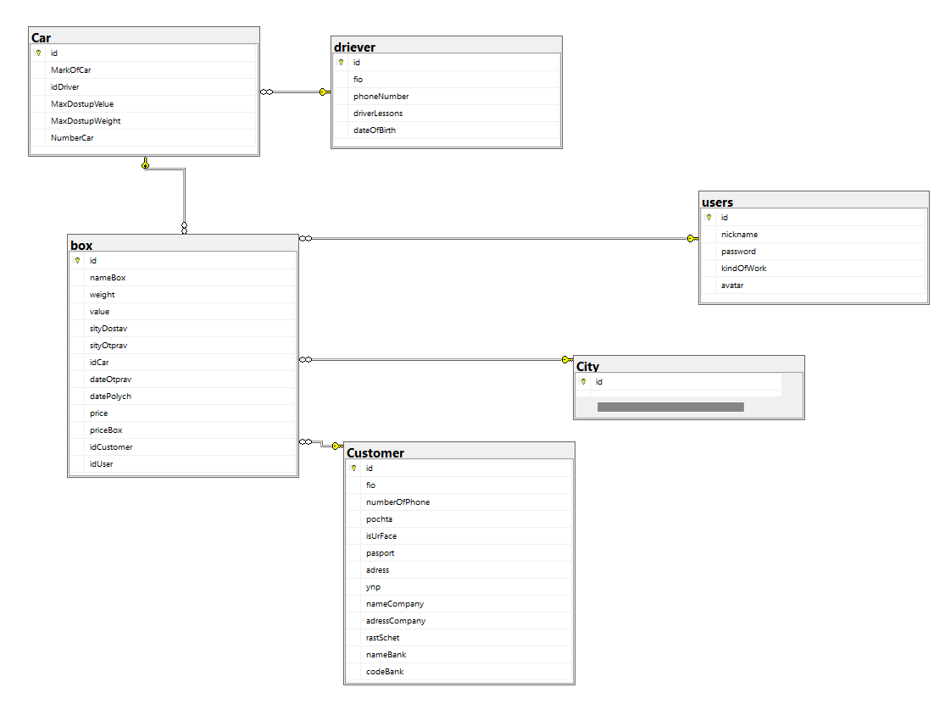

Рисунок 1.9

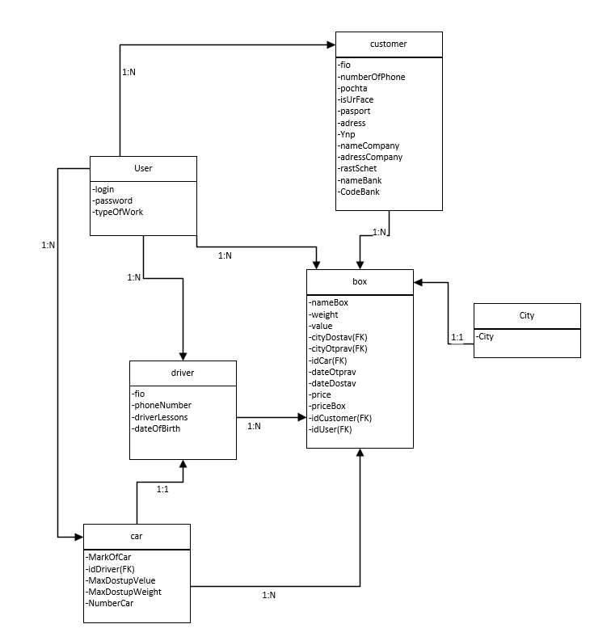

Рисунок 2